Участников нацпроекта «Производительность труда» приглашают на конкурс лучших практик наставничества
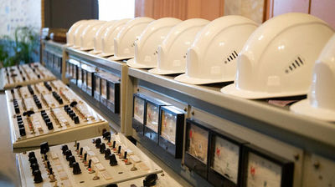
Региональный этап конкурса «Лучшие практики наставничества – 2021» стартует в Приморском крае. Принять в нем участие могут предприятия, реализующие национальный проект «Производительность труда». Прием заявок продлится до 30 июня.
Как рассказали в министерстве экономического развития Приморского края, лучшие практики наставничества, которые выявят на конкурсе, планируется тиражировать на региональном и федеральном уровнях.
Конкурс проводится по следующим номинациям:
- «Наставничество в области повышения производительности труда» – профессиональные установки и практики наставничества, связанные с формированием потребностей в профессиональном развитии и поддержке карьеры;
- «Наставничество в профессиональном самоопределении» – профессиональные установки и практики наставничества, связанные с анализом состояния рынка труда и потребностей предприятий в квалифицированных кадрах;
- «Наставничество в профессиональном развитии молодежи» – профессиональные установки и практики наставничества, связанные с формированием у молодежи функциональной структуры трудовой деятельности и соответствующих качеств (трудолюбия, работоспособности, профессиональной ответственности) и способностей, сопровождаемые приобретением обучающимися первоначального практического опыта;
- «Наставничество в области прорывных технологий» – профессиональные установки и практики наставничества, связанные с развитием научно-исследовательской и опытно-конструкторской деятельности в условиях корпоративной культуры.
Заявки для участия необходимо подавать в электронном виде на адрес: depeconomy@primorsky.ru, и на бумажном носителе по адресу: Владивосток, улица Светланская, 22, кабинет 1218, в министерство экономического развития Приморского края. Также можно обратиться в Региональный центр компетенций Приморского края по телефону: 8-964-434-48-01 или 8-964-431-92-88, и получить инструкцию по дальнейшим действиям. «Горячая линия» конкурса: 8 (423) 220-92-24.
Напомним, основная цель национального проекта «Производительность труда», утвержденного «майским» Указом Президента РФ Владимира Путина, – обеспечение роста производительности труда на средних и крупных предприятиях базовых несырьевых отраслей не ниже, чем на 5% в год, к 2024 году за счет внедрения культуры бережливого производства.
В Приморье в 2019-2020 годах участниками нацпроекта уже стали 20 предприятий. Большинство из них, 11, работают в сфере обрабатывающего производства. Пять предприятий относятся к отрасти транспортировки и хранения грузов, по два участника – из сфер ЖКХ и сельского хозяйства. Чтобы принять участие в нацпроекте, предприятию необходимо заполнить заявку на портале Производительность.рф.

